Dato: 05-10-2022

Teknik og Miljø
Erhverv & Affald
Jorden Rundt 1
7200 Grindsted

Tlf. 7972 7200
www.billund.dk

Sagsnr.:
22/11226

Sagsbehandler:
Mette Hammershøj

Afdelingens telefon:
Tlf.: 7972 7113
Afdelingens mail:
Landbrug@billund.dk

Har du brug for at sende
fortrolige eller følsomme
oplysninger til os, skal du
gøre det med Digital Post.
Du kan læse mere om
Digital Post på:
billund.dk/borger/digital-post
LANDBRUG
Dyvelsrækkevej 21
7200 Grindsted

Afgørelse om ikke godkendelsespligtig ændring på ejendommen

Dyvelsrækkevej 21, 7200 Grindsted

Overdækning samt ændret placering af plads til kalvehytter
Billund Kommune meddelte den 30. juni 2020 miljøgodkendelse efter § 16 a i Husdyrbrugloven til bl.a. en støbt plads til kalvehytter. Den 26. juli 2022 meddelte kommunen et tillæg til godkendelsen til endnu en støbt plads til kalvehytter. Pladserne er endnu ikke etableret. Nu søges der om i stedet at etablere en fælles støbt plads i forlængelse af stald 5 (jf. figur 1) og om at overdække pladsen.

Baggrund
Husdyrbruget har fået godkendelse til to parallelle støbte pladser til kalvehytter. Pladsernes areal udgør sammenlagt 815 m², hvoraf de 500 m² er godkendt som produktionsareal. Nu søges der om i stedet at etablere et overdækket støbt areal på 765 m² i forlængelse af stald 5. Pladsen rykkes dermed cirka 30 meter mod nord. Se figur 1 med oprindelig og ny placering. Der sker ingen ændringer i produktionsarealets størrelse, der fortsat vil være på 500 m².

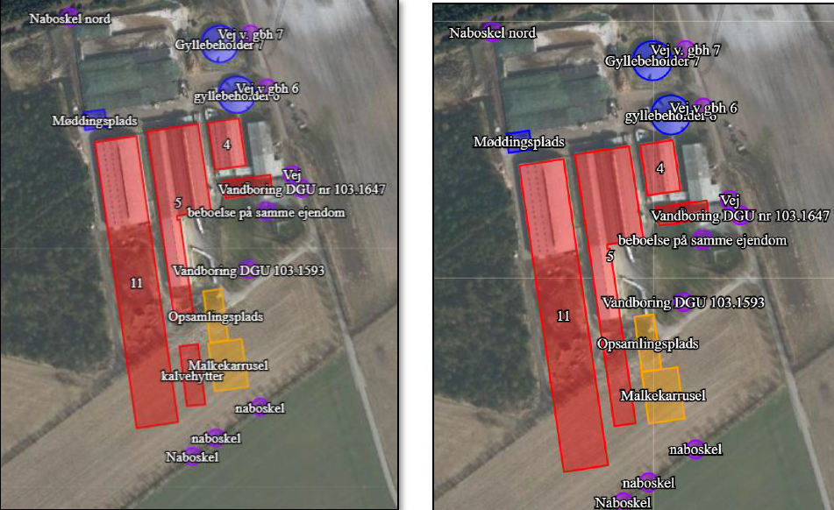
Figur 1. Figuren til venstre viser godkendt byggeri aug. 2022. Figuren til højre med ændring hvor kalvehytteplads ændres til kalvestald, der bygges i forlængelse af stald 5 mod syd.

Vurdering
Husdyrbrug, der er tilladt efter §16 a, stk. 1 i Husdyrbrugloven, må ikke uden kommunalbestyrelsens forudgående tilladelse udvides eller ændres på en måde, som kan indebære forøget forurening eller andre virkninger på miljøet, jf. §16 a, stk. 4. Ansøgers konsulent har lavet en scenarieberegning (Ansøgerscenarie 236762) i ansøgningssystemet husdyrgodkendelse.dk, for at kommunen kan vurdere, om den ændrede placering giver anledning til forøget forurening eller andre påvirkninger på miljøet og de omboende.

Lugt
Den ændrede placering af kalvepladsen ændrer ikke på den samlede lugtemission fra husdyrbruget, da produktionsarealet er uændret. Scenarieberegningen viser, at den vægtede gennemsnitsafstand til nærmeste nabo (Hårkjærvej 12) stiger med 0,6 meter fra 401,7 meter til 402,3 meter.

Dette sammenholdt med geneafstanden på 399 meter og afstanden til omkringboende, vurderes den ændrede placering ikke at give anledning til forøgede lugtgener for omkringboende. Alle lugtgeneafstande er fortsat overholdt.

Ammoniakpåvirkning af natur
Ændringen af projektet ændrer ikke ved den samlede ammoniakemission fra husdyrbruget, da der ikke ændres på størrelsen af produktionsarealet.

Merdepositionen i forhold til 8-års driften stiger med 0,1 kg N/ha/år i et kategori 3-naturpunkt og falder med 0,1 kg i et andet. I begge naturpunkter er merdepositionen beregnet til under 1,0 kg N/ha/år, der er fastsat som beskyttelsesniveau i Husdyrgodkendelsesbekendtgørelsen. Der sker ingen ændringer i merdeposition i de resterende naturpunkter, ligesom der ingen ændringer sker i totaldeposition i kategori 1- og 2-natur.

Den ændrede placering samt overdækning af kalvepladsen, vurderes derfor ikke at give anledning til forøget forurening eller andre påvirkninger på naturområder.

Landskab
Med den nye placering flyttes kalvepladsen op i forlængelse af stald 5, og staldens tag forlænges, så også kalvepladsen er overdækket. Den overdækkede kalveplads vil ligge omgivet af eksisterende/projekteret byggeri og vil ikke være synlig fra omgivelserne.

På den baggrund vurderer Billund Kommune, at ændringen ikke vil påvirke landskabet i negativ retning.

Afgørelse
Billund Kommune vurderer i den konkrete sag, at overdækning og ændret placering af kalveplads ca. 30 meter nord for tidligere godkendt placering, ikke kræver godkendelse efter Husdyrbrugloven. Afgørelsen er truffet på baggrund af § 16 a i loven.

Høring
Den ændrede placering samt overdækning af kalvepladsen giver ikke anledning til øget lugtpåvirkning af naboer eller påvirkning af landskab. Den ændrede placering vurderes ligeledes ikke at øge påvirkningen af naturområder. På grundlag af ovenstående er nabohøring undladt.

Offentliggørelse
Endelig afgørelse om miljøgodkendelse annonceres den 5. oktober 2022 på Billund Kommunes hjemmeside.

Afgørelsen sendes til:
Lars Nissen, Dyvelsrækkevej 21, 7200 Grindsted.

Øvrige:
Sundhedsstyrelsen, syd@sst.dk
Danmarks Fiskeriforening, mail@dkfisk.dk
Ferskvandsfiskeriforeningen for Danmark, ved Niels Barslund,
nb@ferskvandsfiskeriforeningen.dk
Arbejderbevægelsens Erhvervsråd, ae@aeraadet.dk
Forbrugerrådet, fbr@fbr.dk
Danmarks Sportsfiskerforbund, lbt@sportsfiskeren.dk
Danmarks Naturfredningsforening, dnbillund-sager@dn.dk
Det Økologiske Råd, husdyr@ecocouncil.dk
Dansk Ornitologisk Forening (DOF) natur@dof.dk
DOF lokalafdeling, billund@dof.dk

Klagevejledning
Hvis du ønsker at klage over denne afgørelse, kan du klage til Miljø- og Fødevareklagenævnet. Klageberettigede fremgår af § 84 – 88 i Husdyrbrugloven. Klagen skal være indgivet senest den 2. november 2022.

Du klager via Klageportalen, der ligger på www.borger.dk og www.virk.dk. Vejledning om, hvordan man skal logge på og anvende Klageportalen, kan findes på naevneneshus.dk/start-din-klage/miljoe-og-foedevareklagenaevnet/, samt på www.borger.dk og www.virk.dk. Klagen sendes gennem Klageportalen til kommunen. Når du klager som privatperson, skal du betale et gebyr på kr. 900, mens gebyret er 1.800 kr. for virksomheders og organisationers vedkommende. Du betaler gebyret med betalingskort i Klageportalen. En klage er indgivet, når den er tilgængelig for kommunen i Klageportalen (det vil sige, at du har godkendt og betalt gebyr/bestilt en faktura i Klageportalen).

Miljø- og Fødevareklagenævnet skal som udgangspunkt afvise en klage, der kommer uden om Klageportalen. Hvis du ønsker at blive fritaget for at bruge Klageportalen, skal du sende en begrundet anmodning til kommunen. Kommunen videresender herefter anmodningen til Miljø- og Fødevareklagenævnet, som træffer afgørelse om, hvorvidt din anmodning kan imødekommes.

En eventuel klage har som udgangspunkt ikke opsættende virkning, medmindre Miljø- og Fødevareklagenævnet bestemmer andet. Udnyttelse af afgørelsen inden klagefristens udløb sker på egen risiko

Hvis afgørelsen ønskes indbragt for domstolene, skal søgsmål være anlagt inden 6 måneder, eller - hvis sagen påklages - inden 6 måneder efter, at endelig afgørelse foreligger.

Med venlig hilsen

Mette Hammershøj
Miljøsagsbehandler, landbrug

Kopi til: Konsulent Lisbeth Tønning, lit@sagro.dk

LBK nr. 520 af 01/05/2019. Lov om husdyrbrug og anvendelse af gødning m.v.

